**Осенние фантазии.**

С 21 сентября по 5 октября 2020г. проводился конкурс «Осенние фантазии». На конкурс были представлены интересные поделки в разной тематике. Все ребята награждены грамотами.

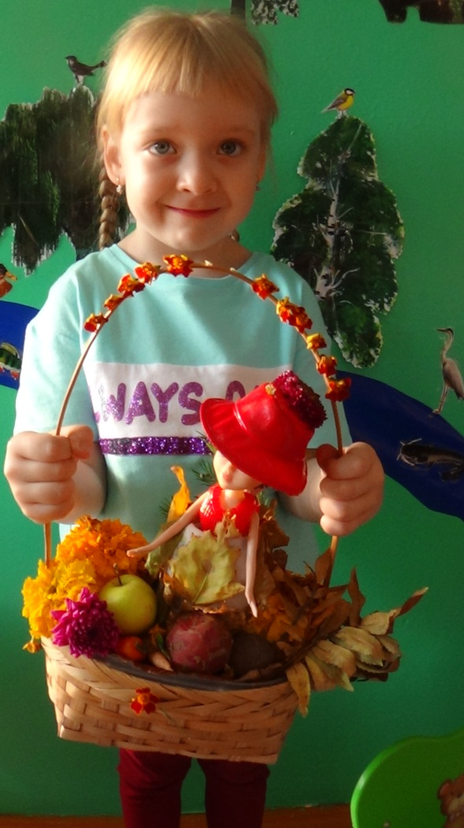 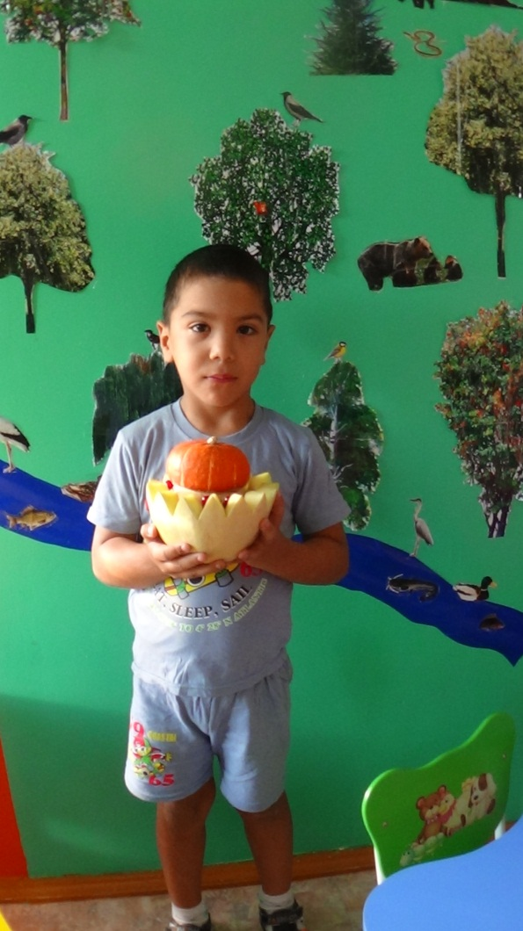

|  |  |
| --- | --- |
| Карпова Нина «Что нам осень принесла?» | Эшмирзоев Хуршед «Сказочный грибок» |

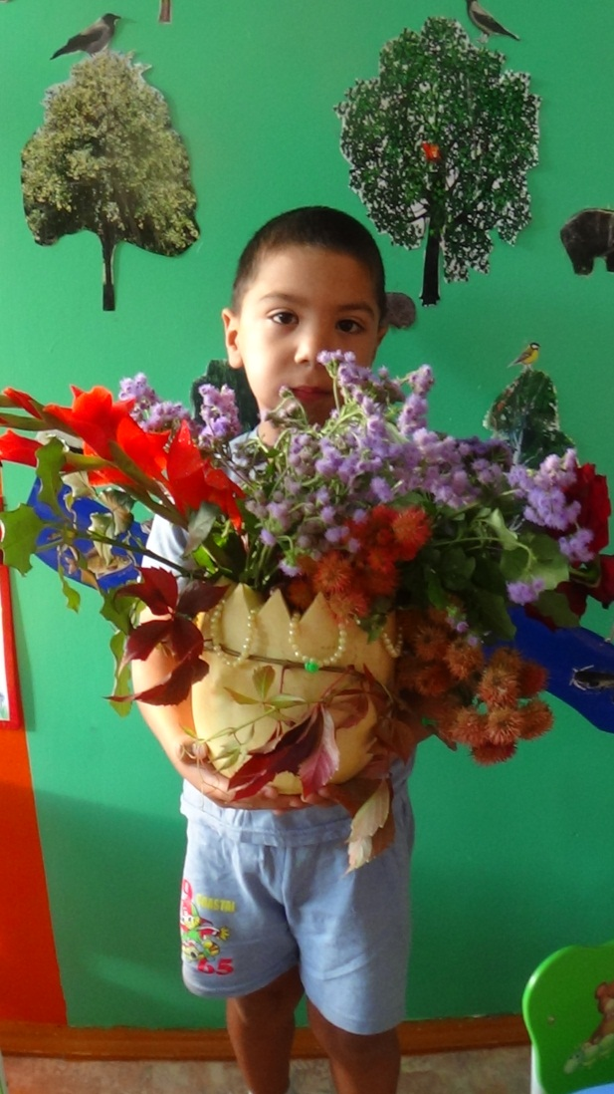 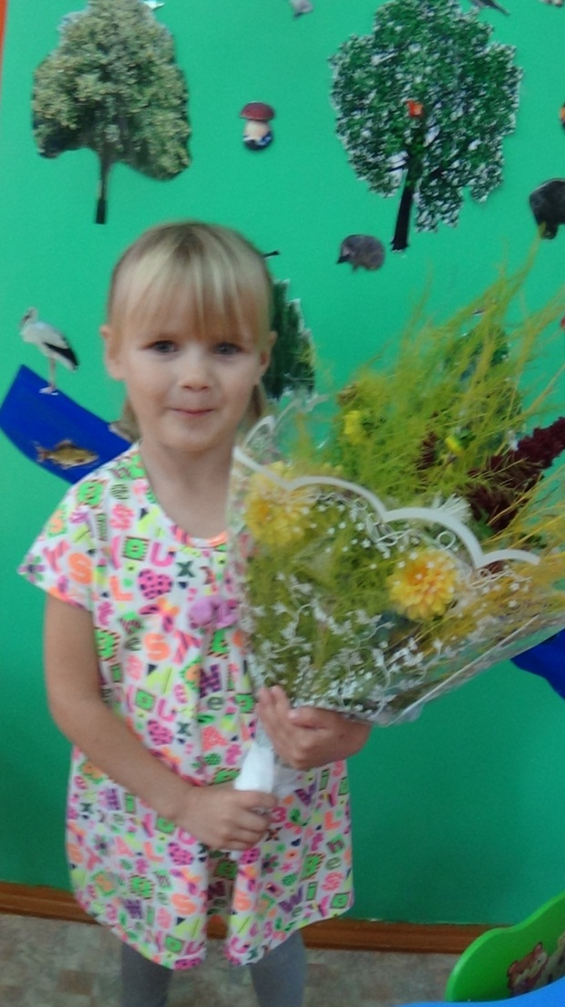

|  |  |
| --- | --- |
| Эшмирзоев Хуршед «Осенний букет» | Мельзер Владлена «Осенний букет» |

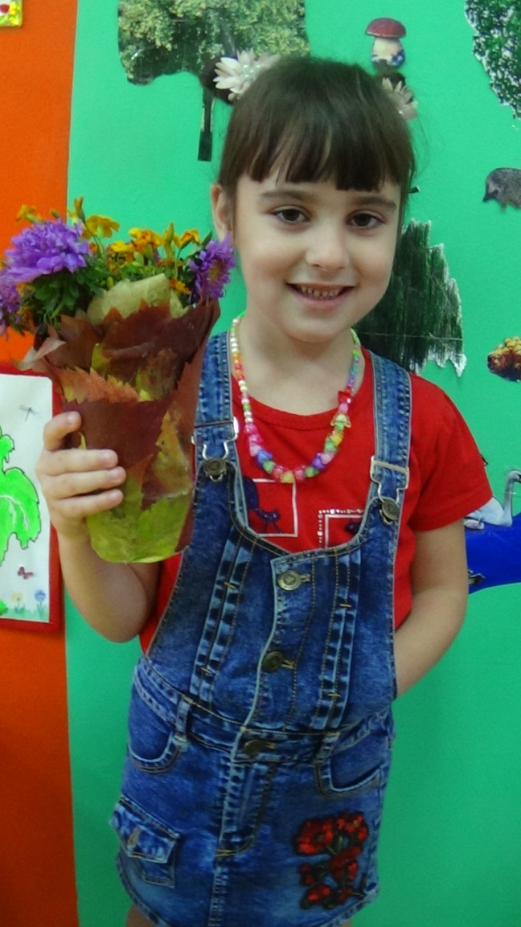 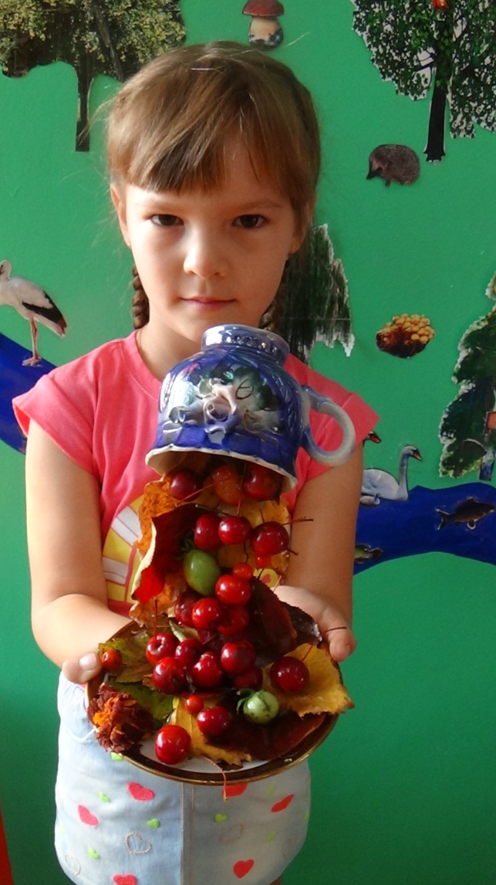

|  |  |
| --- | --- |
| Липова Лида «Осенний букет» | Коцарская Саша «Осенняя пауза» |

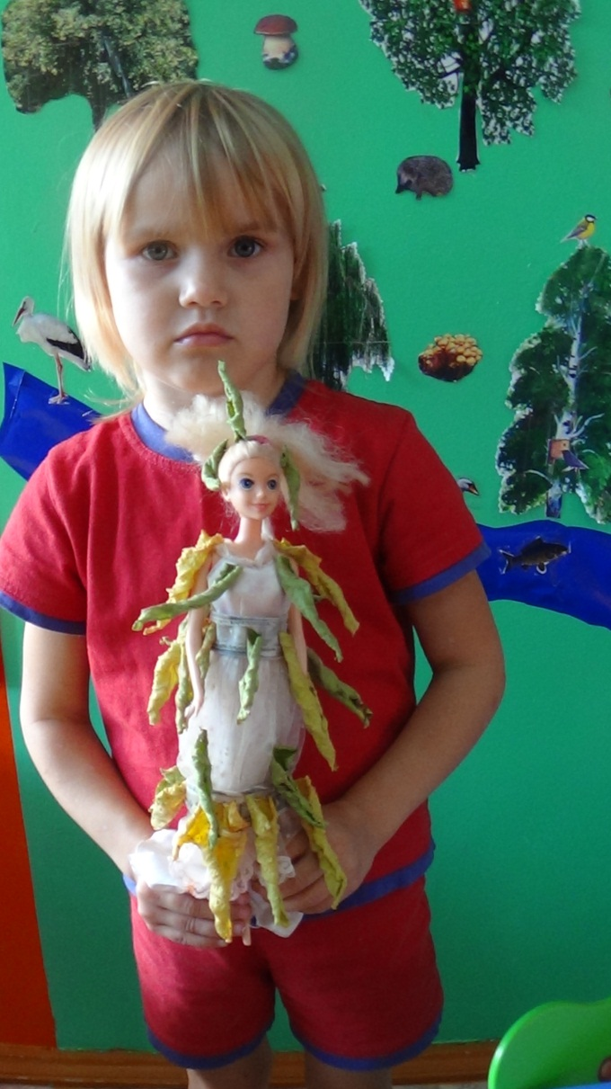 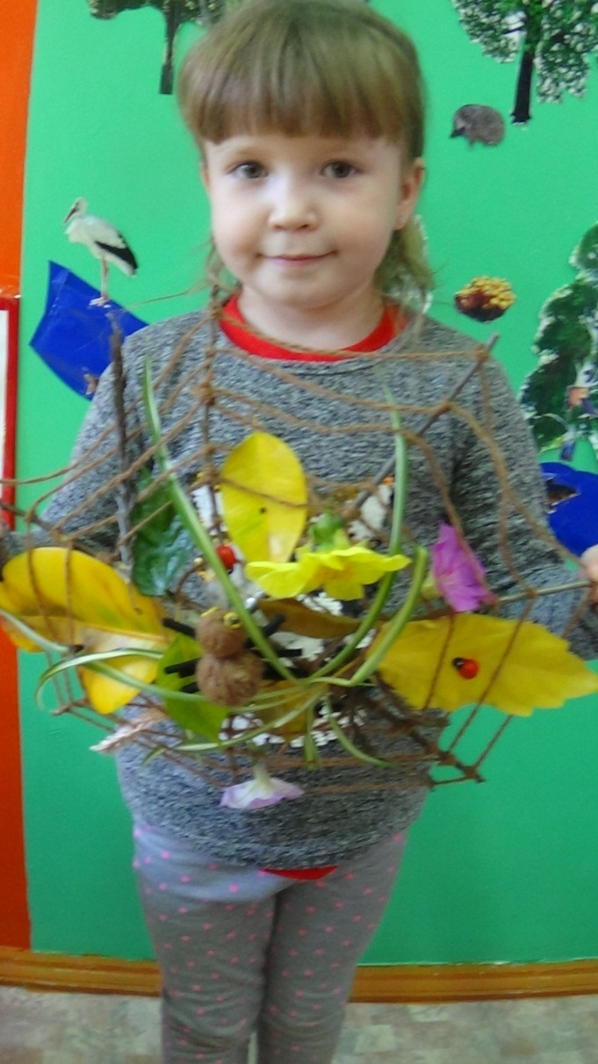

|  |  |
| --- | --- |
| Мельзер Владлена  «Осень» | Шадрухина Божена «Осенняя паутина» |

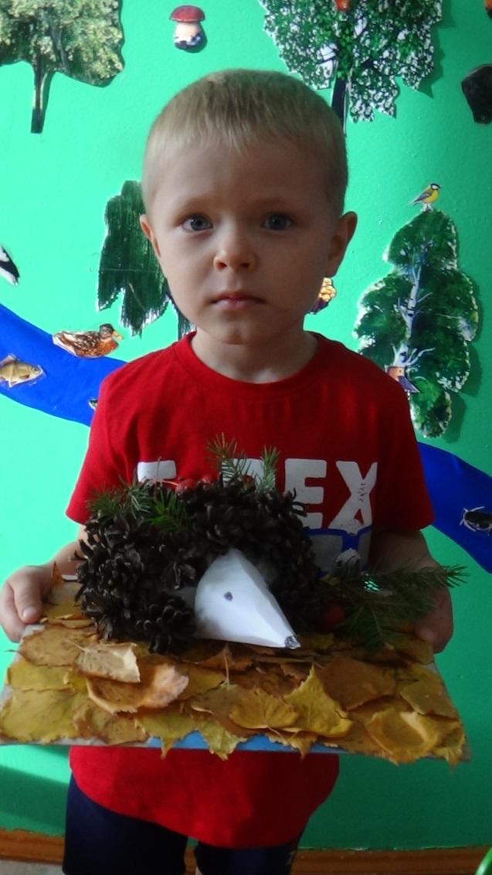

|  |
| --- |
| Нифаньтев Матвей «Ёжик» |

Все ребята награждены грамотами.

Воспитатель группы Гекало Н.В.